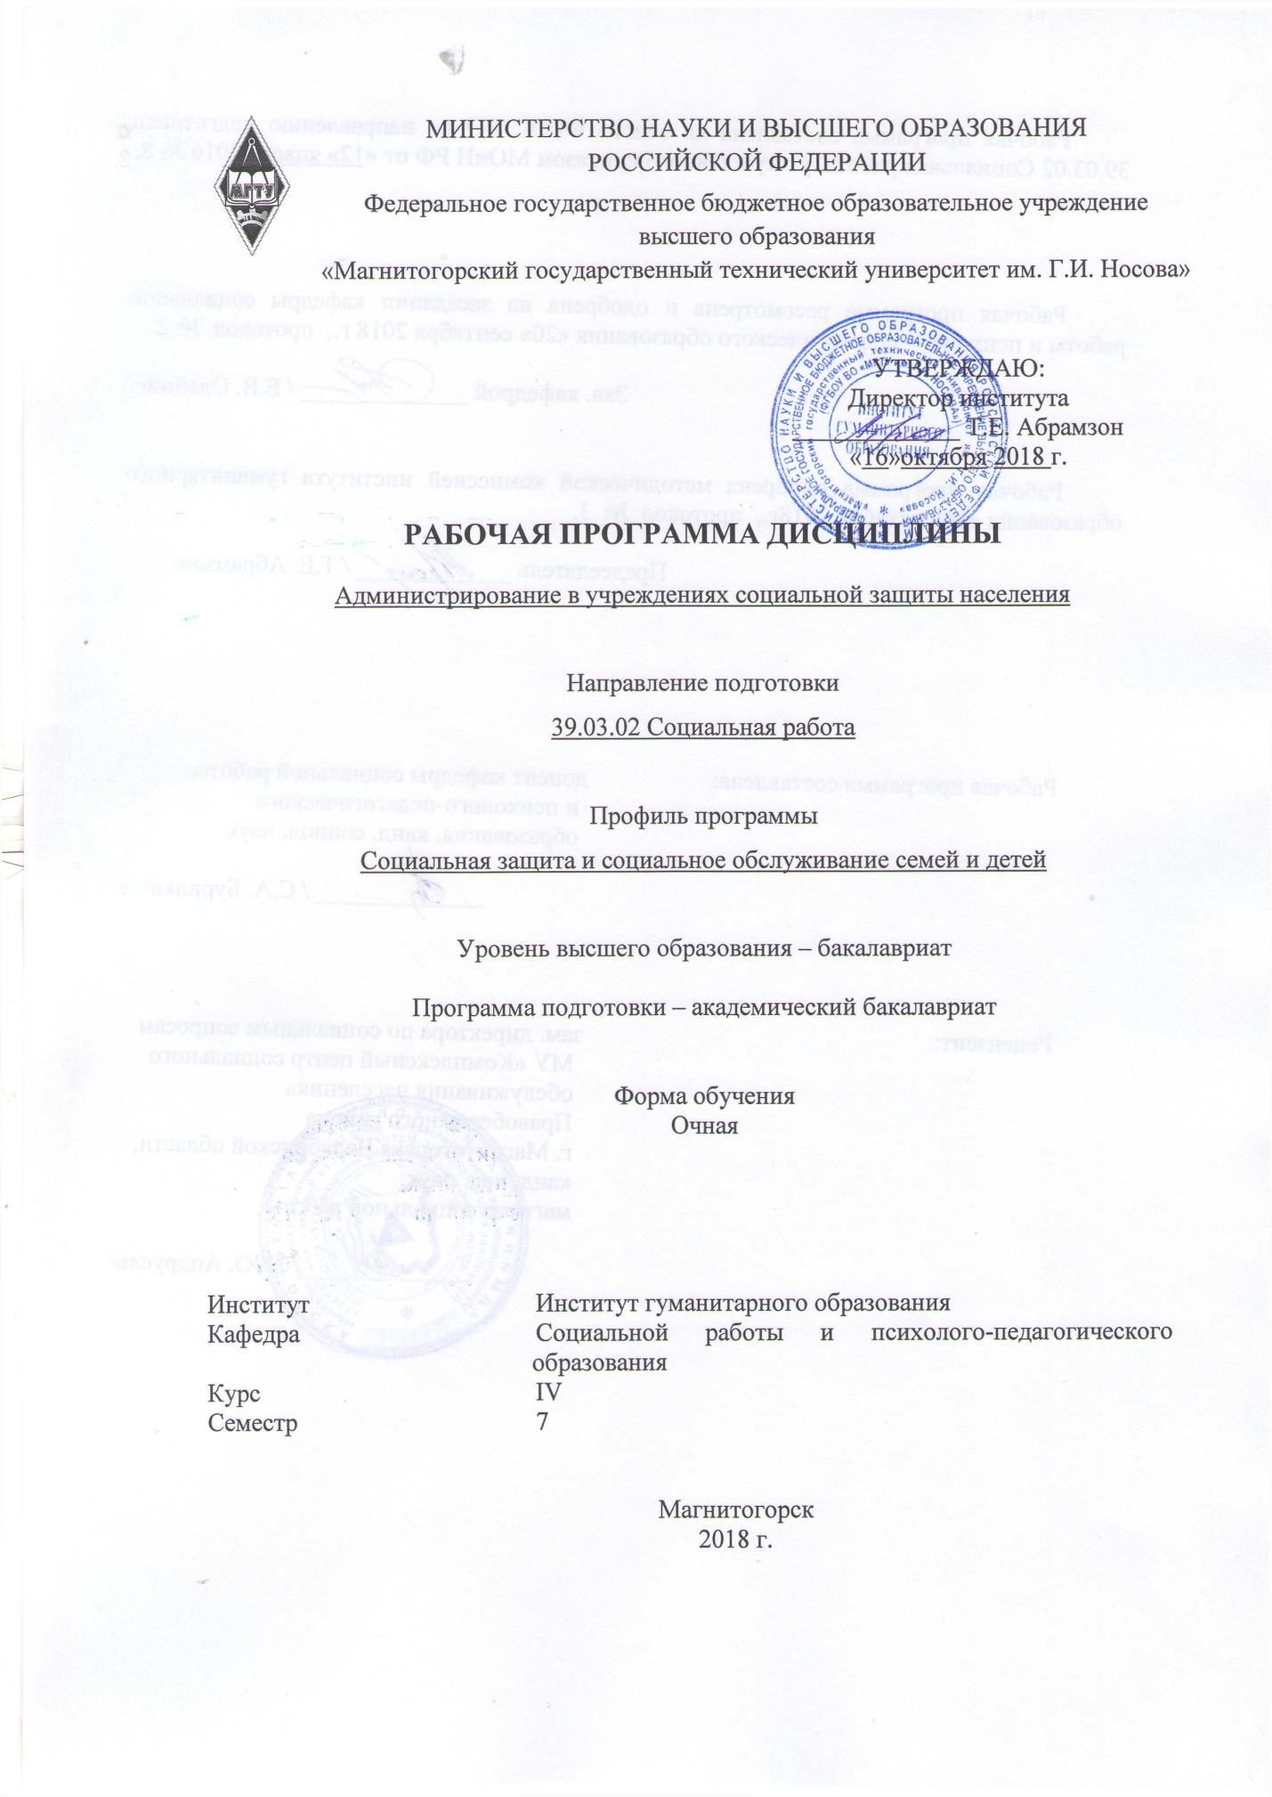

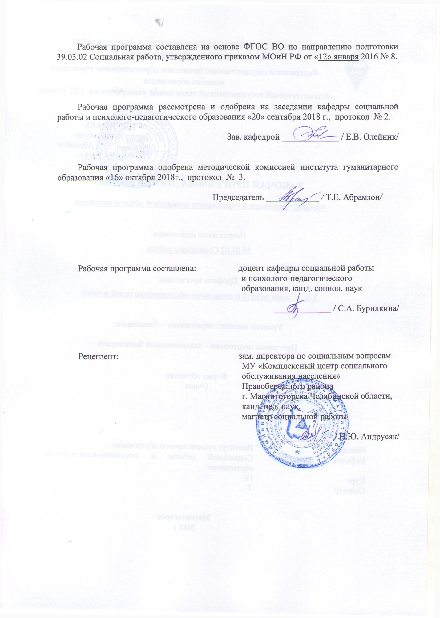

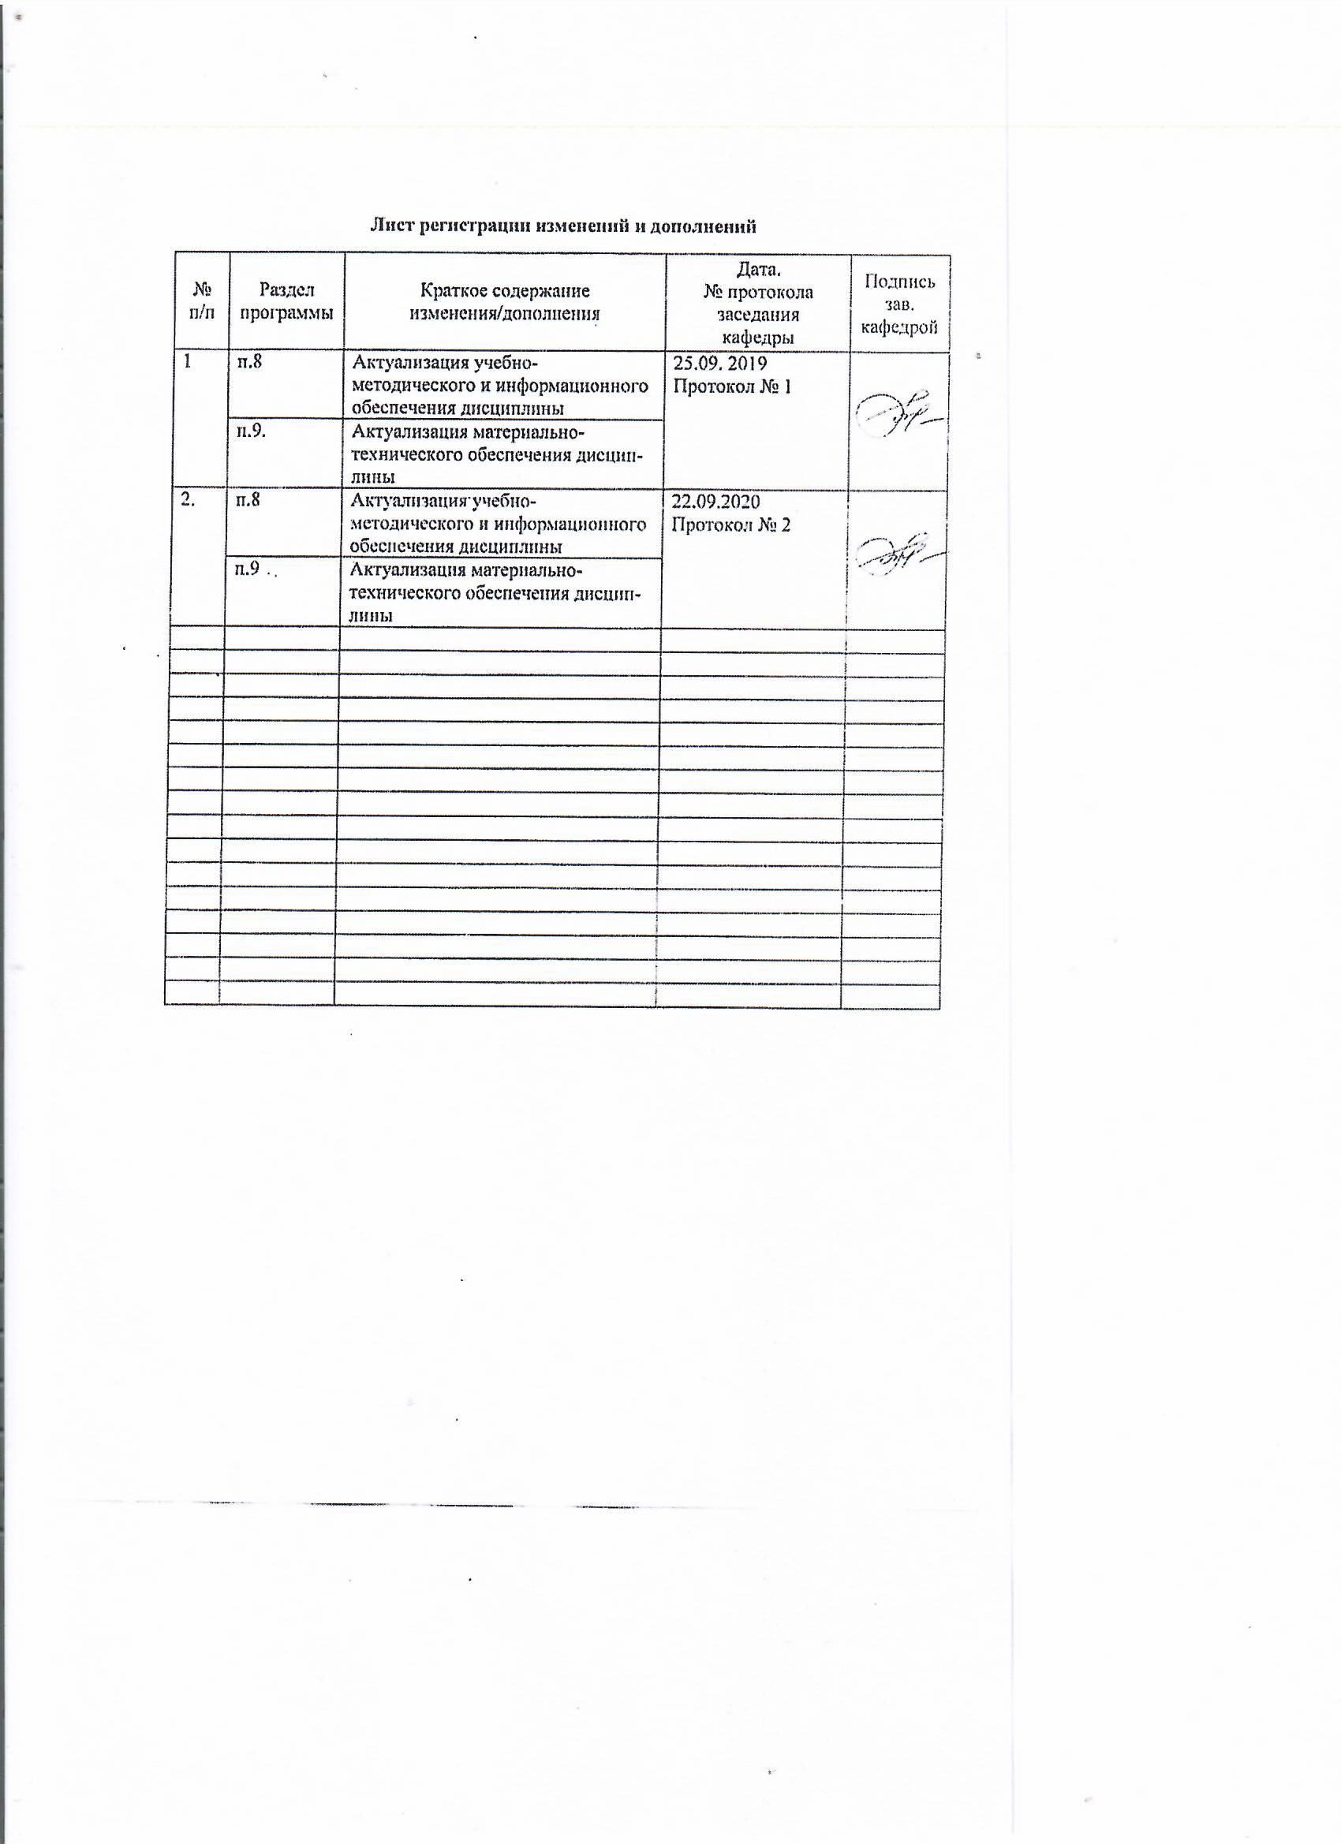

# **1 Цели освоения дисциплины**

Цель: усвоение студентами системных знаний по организации, управлению и администрированию в учреждениях социальной защиты населения.

Задачи: 1) целевое формирование определенных управленческих знаний и навыков, необходимых в работе учреждений социальной помощи семье и детям;

2) приобретение управленческих знаний и навыков работы в учреждениях социальной помощи семье и детям через действия, т.е. решение конкретных проблем, ситуаций и задач;

3) применение полученных знаний и навыков при разработке проектов алгоритмов, структур, программ работы с семьей.

# 2 Место дисциплины в структуре образовательной программы подготовки бакалавра

Дисциплина «Администрирование в учреждениях социальной защитынаселения» входит в базовый цикл образовательной программы по направлению подготовки 39.03.02 Социальная работа.

Предшествующими для изучений данной дисциплины являются: Введение в профессию, Теория социальной работы, Семьеведение, Опыт социальной работы с семьей и детьми, Технология социальной работы, Профессионально-этические основы социальной работы и др.

Знания и умения, полученные студентами при изучении дисциплины, будут необходимы при сдаче государственного экзамена, поскольку на него выносятся такие группы проблем, ответ по которым позволяет выявить степень полноты, фундаментальности и свободного оперирования знаниями в области социальной защиты и социального обслуживания.

# 3 Компетенции обучающегося, формируемые в результате освоения дисциплины (модуля) и планируемые результаты обучения

В результате освоения дисциплины Б1.Б.25 «Администрирование в учреждениях социальной защиты населения» обучающийся должен обладать следующими компетенциями:

| Структурный  элемент  компетенции | Планируемые результаты обучения |
| --- | --- |
| **ОК-6 способностью работать в коллективе, толерантно воспринимать социальные, этнические, конфессиональные и культурные различия** | |
| Знать | – функции социального управления, принципы построения и функционирования социальной организации, мотивационные теории трудовой деятельности; |
| Уметь | – применять известные стили руководства в соответствующей ситуации, методы разрешения конфликтов;  – уметь организовывать и координировать социальную работу с различными категориями граждан; |
| Владеть | – системой знаний по основам менеджмента |
| **ПК-7 – способностью к реализации межведомственного взаимодействия и координации деятельности специалистов, организаций социального обслуживания, общественных организаций и/или индивидуальных предпринимателей, осуществляющих социальное обслуживание и иные меры социальной защиты населения** | |
| Знать | теорию и особенности реализации межведомственного взаимодействия и координации деятельности специалистов, учреждений социальной помощи семье и детям |
| Уметь | организовывать и осуществлять межведомственное взаимодействие и координацию деятельности специалистов, учреждений социальной помощи семье и детям |
| Владеть | навыками организации межведомственного взаимодействия и координации деятельности специалистов, учреждений социальной помощи семье и детям |
| **ПК-9 – способностью к ведению необходимой документации и организации документооборота в подразделениях организаций, реализующих меры социальной защиты граждан** | |
| Знать | основы ведения документации и организации документооборота в подразделениях организаций, реализующих меры социальной защиты семей и детей |
| Уметь | вести необходимую документацию и осуществлять документооборот в подразделениях организаций, реализующих меры социальной защиты семей и детей |
| Владеть | навыками ведения необходимой документации и организации документооборота **в** профессиональной деятельности в системе социальной защиты семей и детей |
| **ПК-12 – способностью к созданию условий для обеспечения государственно-частного партнерства в процессе реализации социальной работы** | |
| Знать | особенности обеспечения государственно-частного партнерства в процессе реализации социальной работы с семьями и детьми |
| Уметь | создавать условия для обеспечения государственно-частного партнерства в процессе реализации социальной работы с семьями и детьми |
| Владеть | навыками создания условий для обеспечения государственно-частного партнерства в процессе реализации социальной работы с семьями и детьми |

# **4 Структура и содержание дисциплины (модуля)**

Общая трудоемкость дисциплины составляет 3 зачетных единицы 108 акад. часов, в том числе:

– контактная работа – 55 акад. часов:

– аудиторная – 54 акад. часа;

– внеаудиторная – 1 акад. час;

– самостоятельная работа – 53 акад. часов;

| Раздел/ тема  дисциплины | Семестр | Аудиторная  контактная работа  (в акад. часах) | | | Самостоятельная работа (в акад. часах) | Вид самостоятельной  работы | Форма текущего контроля успеваемости и  промежуточной аттестации | Код и структурный  элемент  компетенции |
| --- | --- | --- | --- | --- | --- | --- | --- | --- |
| лекции | лаборат.  занятия | практич. занятия |
| **Раздел I.** Учреждения социальной защиты населения | 7 |  |  |  |  |  |  | ОК-6-зу  ПК-7-зу  ПК-9-зу  ПК-12-зу |
| 1. Социальная помощь семье и детям как направление семейной политики | 7 | 1 | - | 4 | 4 | ¾  ¾   Подготовка бесед-лекций | Дискуссии | ОК-6-зу  ПК-7-зу  ПК-9-зу  ПК-12-зу |
| 2. Учреждения социальной населению их виды и специфика деятельности | 7 | 1 | - | 4 | 4 | Подбор и изучение литературных источников, работа с периодической печатью | Выступление с докладом на практическом занятии | ОК-6-зу  ПК-7-зу  ПК-9-зу  ПК-12-зу |
| **Итого по разделу** | **7** | **3** | **-** | **12** | **12** |  | **Промежуточный контроль – устный опрос** |  |
| **Раздел II.** Особенности администрирования в учреждениях социальной защиты населения | 7 |  |  |  |  | Подбор и изучение литературных источников, работа с периодической печатью | Выступление с докладом на практическом занятии | ОК-6-зув  ПК-7-зув  ПК-9-зув  ПК-12-зув |
| 3. Административный менеджмент в учреждениях социальной защиты населения | 7 | 2 | - | 2 | 5 | Самостоятельное решение ситуационных задач | Выступление с докладом на практическом занятии | ОК-6-зув  ПК-7-зув  ПК-9-зув  ПК-12-зув |
| 4. Управление персоналом в учреждениях социальной социальной зашиты населения | 7 | 2 | - | 4 | 5 | Подготовка бесед-лекций | Выступление с докладом на практическом занятии | ОК-6-зув  ПК-7-зув  ПК-9-зув  ПК-12-зув |
| 5. Личность руководитель учреждения социальной защиты населения | 7 | 1 | - | 4 | 5 | Самостоятельное решение ситуационных задач | Дискуссии | ОК-6-зув  ПК-7-зув  ПК-9-зув  ПК-12-зув |
| 6. Взаимоотношения в коллективе учреждения как фактор повышения эффективности социальной работы. | 7 | 2 | - | 4 | 5 | Подготовка бесед-лекций | Дискуссии | ОК-6-зув  ПК-7-зув  ПК-9-зув  ПК-12-зув |
| **Итого по разделу** | **7** | **7** | - | **14** | **20** |  | **Промежуточный контроль – устный опрос** |  |
| 3. Раздел 3. Управление персоналом | **7** |  |  |  |  | Подбор и изучение литературных источников, работа с периодической печатью | Выступление с докладом на практическом занятии | ОК-6-зув  ПК-7-зув  ПК-9-зув  ПК-12-зув |
| 3.1. Система управления персоналом. Формирование трудовых ресурсов. | 7 | 2 | - | 2 | 4 | Подготовка к практическому занятию  Поиск дополнительной информации по теме | Устный ответ на практическом занятии | ПК-1-зув  ОК-6-зув  ПК-7-зув  ПК-9-зув  ПК-12-зув |
| 3.2. Кадры социальной работы. Кадровый менеджмент. | 7 | 2 | - | 2 | 4 | Подготовка к практическому занятию  Работа с интернет ресурсами | Выступление на семинаре. Проблемное обсуждение | ОК-6-зув  ПК-7-зув  ПК-9-зув  ПК-12-зув |
| 3.3. Информационные системы и технологии в процессе управления социальной работой.  состояние и перспективы | 7 | 1 | - | 2 | 4 | Подготовка к практическому занятию  Работа с интернет ресурсами | Выступление на семинаре. Проблемное обсуждение | ОК-6-зув  ПК-7-зув  ПК-9-зув  ПК-12-зув |
| 3.4. Технология и организация делопроизводства в учреждениях социальной сферы. | 7 | 2 | - | 2/ | 4 | Подготовка к практическому занятию  Работа с интернет ресурсами | Выступление на семинаре. Проблемное обсуждение | ОК-6-зув  ПК-7-зув  ПК-9-зув  ПК-12-зув |
| 3.5. Мотивация трудовой деятельности работников: понятия и теории мотивации. | 7 | 1 | - | 2/ | 5 | Подготовка к практическому занятию  Работа с интернет ресурсами | Выступление на семинаре. Проблемное обсуждение | ОК-6-зув  ПК-7-зув  ПК-9-зув  ПК-12-зув |
| **Итого по разделу** | **7** | **8** | **-** | **10/** | **21** |  | **Промежуточный контроль – устный опрос** |  |
| **Итого за семестр** | **7** | **18** | **-** | **36/** | **53** |  |  |  |
| **Итого по дисциплине** | **7** | **18** | **-** | **36/** | **53** |  | **Зачет в 7 семестре** |  |

# 5 Образовательные и информационные технологии

1. **Традиционные образовательные технологии** ориентируются на организацию образовательного процесса, предполагающую прямую трансляцию знаний от преподавателя к студенту (преимущественно на основе объяснительно-иллюстративных методов обучения). Учебная деятельность студента носит в таких условиях, как правило, репродуктивный характер.

**Формы учебных занятий с использованием традиционных технологий:**

Информационная лекция – последовательное изложение материала в дисциплинарной логике, осуществляемое преимущественно вербальными средствами (монолог преподавателя).

Семинар – беседа преподавателя и студентов, обсуждение заранее подготовленных сообщений по каждому вопросу плана занятия с единым для всех перечнем рекомендуемой обязательной и дополнительной литературы.

Практическое занятие, посвященное освоению конкретных умений и навыков по предложенному алгоритму.

Лабораторная работа – организация учебной работы с реальными материальными и информационными объектами, экспериментальная работа с аналоговыми моделями реальных объектов.

2. **Технологии проблемного обучения** – организация образовательного процесса, которая предполагает постановку проблемных вопросов, создание учебных проблемных ситуаций для стимулирования активной познавательной деятельности студентов.

**Формы учебных занятий с использованием технологий проблемного обучения:**

Проблемная лекция – изложение материала, предполагающее постановку проблемных и дискуссионных вопросов, освещение различных научных подходов, авторские комментарии, связанные с различными моделями интерпретации изучаемого материала.

Лекция «вдвоем» (бинарная лекция) – изложение материала в форме диалогического общения двух преподавателей (например, реконструкция диалога представителей различных научных школ, «ученого» и «практика» и т.п.).

Практическое занятие в форме практикума – организация учебной работы, направленная на решение комплексной учебно-познавательной задачи, требующей от студента применения как научно-теоретических знаний, так и практических навыков.

Практическое занятие на основе кейс-метода – обучение в контексте моделируемой ситуации, воспроизводящей реальные условия научной, производственной, общественной деятельности. Обучающиеся должны проанализировать ситуацию, разобраться в сути проблем, предложить возможные решения и выбрать лучшее из них. Кейсы базируются на реальном фактическом материале или же приближены к реальной ситуации.

3. **Игровые технологии** – организация образовательного процесса, основанная на реконструкции моделей поведения в рамках предложенных сценарных условий.

**Формы учебных занятий с использованием игровых технологий:**

Учебная игра – форма воссоздания предметного и социального содержания будущей профессиональной деятельности специалиста, моделирования таких систем отношений, которые характерны для этой деятельности как целого.

Деловая игра – моделирование различных ситуаций, связанных с выработкой и принятием совместных решений, обсуждением вопросов в режиме «мозгового штурма», реконструкцией функционального взаимодействия в коллективе и т.п.

Ролевая игра – имитация или реконструкция моделей ролевого поведения в предложенных сценарных условиях.

4. **Технологии проектного обучения** – организация образовательного процесса в соответствии с алгоритмом поэтапного решения проблемной задачи или выполнения учебного задания. Проект предполагает совместную учебно-познавательную деятельность группы студентов, направленную на выработку концепции, установление целей и задач, формулировку ожидаемых результатов, определение принципов и методик решения поставленных задач, планирование хода работы, поиск доступных и оптимальных ресурсов, поэтапную реализацию плана работы, презентацию результатов работы, их осмысление и рефлксию.

**Основные типы проектов:**

Исследовательский проект – структура приближена к формату научного исследования (доказательство актуальности темы, определение научной проблемы, предмета и объекта исследования, целей и задач, методов, источников, выдвижение гипотезы, обобщение результатов, выводы, обозначение новых проблем).

Творческий проект, как правило, не имеет детально проработанной структуры; учебно-познавательная деятельность студентов осуществляется в рамках рамочного задания, подчиняясь логике и интересам участников проекта, жанру конечного результата (газета, фильм, праздник, издание, экскурсия и т.п.).

Информационный проект – учебно-познавательная деятельность с ярко выраженной эвристической направленностью (поиск, отбор и систематизация информации о каком-то объекте, ознакомление участников проекта с этой информацией, ее анализ и обобщение для презентации более широкой аудитории).

5. **Интерактивные технологии** – организация образовательного процесса, которая предполагает активное и нелинейное взаимодействие всех участников, достижение на этой основе личностно значимого для них образовательного результата. Наряду со специализированными технологиями такого рода принцип интерактивности прослеживается в большинстве современных образовательных технологий. Интерактивность подразумевает субъект-субъектные отношения в ходе образовательного процесса и, как следствие, формирование саморазвивающейся информационно-ресурсной среды.

**Формы учебных занятий с использованием специализированных интерактивных технологий:**

Лекция «обратной связи» – лекция–провокация (изложение материала с заранее запланированными ошибками), лекция-беседа, лекция-дискуссия, лекция-прессконференция.

Семинар-дискуссия – коллективное обсуждение какого-либо спорного вопроса, проблемы, выявление мнений в группе (межгрупповой диалог, дискуссия как спор-диалог).

6. **Информационно-коммуникационные образовательные технологии** – организация образовательного процесса, основанная на применении специализированных программных сред и технических средств работы с информацией.

Формы учебных занятий с использованием информационно-коммуникационных технологий:

Лекция-визуализация – изложение содержания сопровождается презентацией (демонстрацией учебных материалов, представленных в различных знаковых системах, в т.ч. иллюстративных, графических, аудио- и видеоматериалов).

Практическое занятие в форме презентации – представление результатов проектной или исследовательской деятельности с использованием специализированных программных сред.

# 6 Учебно-методическое обеспечение самостоятельной работы обучающихся

***Перечень тем для подготовки к семинарским занятиям:***

**Раздел 1. Учреждения социальной помощи семье и детям**

Тема 1. Социальная помощь семье и детям

как направление семейной политики

***Цель изучения:*** введение в дисциплину «Администрирование в учреждениях социальной помощи семье и детям», знакомство с основными направлениями семейной политики.

***При изучении темы 1 особое внимание обратить на:***

* понятие и основные направления семейной политики;
* основы современной теории социальной культуры;
* основы современной теории социального благополучия, качества жизни, физического, психического и социального здоровья;
* соотношение понятий «социальная помощь семье и детям», «социальная работа с семьей и детьми», «социальная защита семьи и детства», «семейная политика»;
* социокультурный потенциал национально-государственного управления, социально ориентированного бизнеса и гражданского общества для решения задач обеспечения благополучия семьи и детей, социальной защищенности человека, его физического, психического и социального здоровья.

***Для самоконтроля по теме необходимо ответить на следующие вопросы:***

* Что такое «семейная политика?
* Назовите основные направления семейной политики.
* Что Вы понимаете под социальной помощью семье и детям?
* Как соотносятся понятия «социальная помощь семье и детям», «социальная работа с семьей и детьми», «социальная защита семьи и детства», «семейная политика»?
* В чем заключается социокультурный потенциал национально-государственного управления, социально ориентированного бизнеса и гражданского общества для решения задач обеспечения благополучия семьи и детей, социальной защищенности человека, его физического, психического и социального здоровья?
* Что лежит в основе современной теории социального благополучия, качества жизни, физического, психического и социального здоровья?

*План практических (семинарских) занятий по теме 1.*

1. Понятие социальной помощи семье и детям.
2. Различные подходы к определению семейной политики.
3. Основные направления семейной политики.

## Тема 2. Учреждения социальной помощи семье и детям:

## их виды и специфика деятельности

***Цель изучения:*** знакомство с различными видами учреждений социальной помощи семье и детям, спецификой их деятельности.

***При изучении темы 2 необходимо особое внимание обратить на:***

* понятие учреждения социальной помощи семье и детям;
* виды учреждений социальной помощи семье и детям;
* специфику деятельности различных учреждений социальной помощи семье;
* цель, задачи, содержание деятельности, направления и формы работы районного комплексного центра социального обслуживания населения;
* цель, задачи, содержание деятельности, направления и формы работы социально-реабилитационного центра для несовершеннолетних;
* цель, задачи, содержание деятельности, направления и формы работы социально-реабилитационного центра для детей и подростков с ограниченными возможностями;
* цель, задачи, содержание деятельности, направления и формы работы центра социальной помощи семье и детям.

***Для самоконтроля по теме необходимо ответить на следующие вопросы:***

* Какие учреждения относятся к учреждениям социальной помощи семье и детям?
* Какие существуют виды учреждений социальной помощи семье и детям?
* Каковы цель, задачи, содержание деятельности, направления и формы работы центра социальной помощи семье и детям?
* Каковы цель, задачи, содержание деятельности, направления и формы работы комплексного центра социального обслуживания населения?
* Каковы цель, задачи, содержание деятельности, направления и формы работы социально-реабилитационного центра для несовершеннолетних?
* Каковы цель, задачи, содержание деятельности, направления и формы работы социально-реабилитационного центра для детей и подростков с ограниченными возможностями?

*План практических (семинарских) занятий по теме 2*

1. Понятие учреждения социальной помощи семье и детям.

2. Виды учреждений социальной помощи семье и детям.

3. Специфика деятельности различных учреждений социальной помощи семье и детям.

**Раздел 2. Особенности администрирования**

**в учреждениях социальной помощи семье и детям**

Тема 3. Административный менеджмент

в учреждениях социальной помощи семье и детям

***Цель изучения:*** знакомство с особенностями административного менеджмента в учреждениях социальной помощи семье и детям.

***При изучении темы 3 необходимо особое внимание обратить на:***

* значения понятия «социальное управление» или «менеджмент»;
* особенности менеджмента в учреждениях социальной помощи семье и детям;
* разнообразие клиентов, обращающихся в учреждения социальной помощи семье и детям, и их проблем;
* обширное поле целей, задач в области социального менеджмента;
* крайне ограниченные ресурсные возможности и специальныетехнологии их «выбивания»;
* низкий уровень заработной платы работников социальной сферы;
* явление «достигаемой эффективности» и «заложенной неэффективности».

***Для самоконтроля по теме необходимо ответить на следующие вопросы:***

* Разъясните понятие менеджмента как организованной системы или структуры.
* Разъясните понятие менеджмента как системы органических, предписанных и фактических функций.
* Разъясните понятие менеджмента как процесса.
* Разъясните понятие менеджмента как управленческого труда.
* Разъясните понятие менеджмента как науки и искусства.
* Каковы особенности менеджмента в учреждениях социальной помощи семье и детям?
* Каковы типичные проблемы клиентов, обращающихся в учреждения социальной помощи семье и детям?
* Каковы основные проблемы управления в социальной службе?

*План практических (семинарских) занятий по теме 3*

1. Значения понятия «социальное управление» или «менеджмент».

2. Особенности менеджмента в учреждениях социальной помощи семье и детям.

Тема 4. Управление персоналом в учреждении

социальной помощи семье и детям

***Цель изучения:*** знакомство с особенностями управления персоналом в учреждении социальной помощи семье и детям.

***При изучении темы 4 необходимо особое внимание обратить на:***

* понятие управления персоналом;
* основные категории и понятия социального управления и социального обслуживания;
* методы управления в учреждениях социальной помощи семье и детям;
* приемы мотивации труда специалистов учреждений социальной помощи семье и детям;
* методы исследования практики социального управления в сфере социального обслуживания.

***Для самоконтроля по теме необходимо ответить на следующие вопросы:***

* В чем особенности управления персоналом в учреждениях социальной помощи семье и детям?
* Какие методы управления используются в учреждениях социальной помощи семье и детям?
* Каковы приемы мотивации труда специалистов учреждений социальной помощи семье и детям?
* Каковы методы исследования практики социального управления в сфере социального обслуживания?

*План практических (семинарских) занятий по теме 4*

1. Общая концепция управления персоналом.

2. Исторические аспекты кадрового менеджмента.

3. Современный этап развития кадрового менеджмента в учреждениях социальной помощи семье и детям.

Тема 5. Руководитель учреждения социальной помощи семье и детям

***Цель изучения:*** знакомство с особенностями, функциями, принципами управления руководителя учреждения социальной помощи семье и детям.

***При изучении темы 5 необходимо особое внимание обратить на:***

* общие требования к руководителю;
* навыки межличностного общения;
* черты, характеризующие руководителя-реформатора;
* характеристику и реализацию принципа обеспечения целей, задач и решений ресурсами;
* правила личной организованности и самодисциплины руководителя.

***Для самоконтроля по теме необходимо ответить на следующие вопросы:***

* В чем особенности управленческой деятельности руководителя учреждения социальной помощи семье и детям?
* Назовите стили управления руководителя социозащитного учреждения.
* Какими принципами управления руководствуется директор учреждения социальной помощи семье и детям?
* Каковы правила личной организованности и самодисциплины руководителя?
* Какие черты характеризуют руководителя-реформатора?
* Назовите правила формирования команды руководителя.

*План практических (семинарских) занятий по теме 5*

1. Общие требования к руководителю.
2. Правила личной организованности и самодисциплины руководителя.
3. Профилактика здоровья и работоспособности руководителя.

Тема 6. Взаимоотношения в коллективе учреждения

как фактор повышения эффективности социальной работы с семьей

***Цель изучения:*** знакомство с особенностями взаимоотношений в коллективе учреждения социальной помощи семье и детям.

***При изучении темы 6 необходимо особое внимание обратить на:***

* правила взаимоотношений в коллективе учреждения;
* особенности взаимоотношений в коллективе учреждения социальной помощи семье и детям;
* стили управления;
* качества и навыки руководителя;
* социально-психологические методы управления;
* требования к руководителю;
* навыки межличностного общения.

***Для самоконтроля по теме необходимо ответить на следующие вопросы:***

* В чем особенности управленческой деятельности руководителя учреждения социальной помощи семье и детям?
* Назовите стили руководства.
* Как следует руководителю выстраивать взаимоотношения с подчиненными?
* Как следует подчиненному выстраивать взаимоотношения с руководителем?
* От чего зависит формирование команды руководителя?
* Какими принципами управления руководствуется директор учреждения социальной помощи семье и детям?

*План практических (семинарских) занятий по теме 6*

1. Взаимоотношения руководителя с подчиненными и подчиненных с руководителем.
2. Взаимоотношения в коллективе между его членами.
3. Команды руководителя и ее роль в совершенствовании взаимоотношений в коллективе.

***Задания для самостоятельной работы***

1. Составить авторскую модель учреждения социальной помощи семье и детям, подготовить ее презентацию на практическом занятии. Провести сравнительный анализ существующих видов социальных учреждений для детей.
2. Составить Кодекс этики руководителя учреждения социальной помощи семье и детям. Составить «Кодекс чести» работника учреждения социальной помощи семье и детям.

***Тесты для самопроверки:***

*Указания***:** Все задания имеют четыре варианта ответа, из которых правильный только один. Номер выбранного Вами ответа обведите кружком в бланке для ответов.

1. *Текст задания 1.* Процесс воздействия на общество, социальные группы, отдельных индивидов с целью упорядочения их деятельности – это следующий вид управления…

Варианты ответа:

1) социальное управление

2) муниципальное управление

3) межведомственное управление

4) организационное управление

1. *Текст задания 2.* Правила, основные поло­жения и нормы поведения, которыми руководствуются органы управления в социальных условиях, сложившихся в обществе. Они определяют требования к системе, структуре, процессу и ме­ханизму социального управления – это ….

Варианты ответа:

1) условия социального управление

2) источники социального управление

3) принципы социального управление

4) законы социального управление

1. *Текст задания 3.* К основным методам управления относятся…

Варианты ответа:

1)социально-экономические, социально-этические, психолого-педагогические

3) организационные, распорядительные, ориентационные

2) контрольно-оценочные, проектировочно-прогностические

4)административные, правовые, экономические, социально-психологические, морально-этические

1. *Текст задания 4.* Способ орга­низации взаимодействия субъекта и объекта, отношений меж­ду людьми, их совместной деятельности в управленческом процессе – это определение …

Варианты ответа:

1) алгоритма социального управления

2) формы социального управления

3) ведущего признака социального управления

4) технологии социального управления

1. *Текст задания 5.* Социальные работники, сотрудники служб и уч­реждений социальной защиты, а также вся система взаимоотношений, складывающихся между людьми при оказании социальной помощи населению – это …

Варианты ответа:

1) субъекты социального управления

2) объекты социального управления

3) стороны социального управления

4) объекты и субъекты социального управления

1. *Текст задания 6.* К уровням управления социальной работой относят …

Варианты ответа:

1) международный, федеральный, муниципальный

2) федеральный, территориальный, институциональный

3) институциональный, региональный, конкретного социального учреждения

4) организационно-управленческий, организационно-исполнительский

1. *Текст задания7.* К методам создания организации относятся…

Варианты ответа:

1)нормативно-функциональный, целевой, информационно-технологический, блочный

2) технологический, процессуальный, контрольный

3) функциональный, формализованный, целевой

4) прогнозирование, проектирование, моделирование

1. *Текст задания 8.* Становление, рост, зрелость, старение, упадок, обновление или смерть организации – это …

Варианты ответа:

1) стадии формирование организации

2) жизненный цикл организации

3) этапы функционирование организации

4) способы развития организации

1. *Текст задания 9.* Распорядительство, опирающееся на приказы, распоряжения, спускаемые сверху установки в целях обеспечения однозначного поведения и действия исполнителей в достижении соответствующего результата – это …

Варианты ответа:

1) проектирование

2) координирование

3) производственное стимулирование

4)администрирование

1. *Текст задания 10.* Способность видеть причины и следствия происходящих событий, умение влиять на их развитие, разрабатывать стратегию и тактику взаимодействия с сотрудниками, партнерами в решении проблемных ситуаций – это …

Варианты ответа:

1) качественная характеристика администрирования

2) управленческий потенциал руководителя

3) характеристика руководителя

4) характеристика субъекта управления

1. *Текст задания 11.* Анализуправленческой ситуации; выработка и принятие решения; организация и исполнение решения; контроль выполнения; подведение итогов, внесение коррективов – это…

Варианты ответа:

1) механизмы управления

2) стадии процесса управления

3) формы управления

4) средства управления

1. *Текст задания 12.* Определение основных видов деятельности и мероприятий с учетом конкретных исполнителей и сроков исполнения – это …

Варианты ответа:

1) проектирование

2) моделирование

3) планирование

4) координирование

1. *Текст задания 13.* Порядок управления соци­альными службами, правила разграничения полномочий федераль­ных органов и органов власти субъектов Федерации в области со­циального обслуживания населения – определяются в документе …

Варианты ответа:

1) Законе РФ «Об основах социального обслу­живания населения в РФ»

2)Законе РФ «О социальном обслу­живании граждан пожилого возраста и инвалидов»

3) Законе РФ «О социальной защите инвалидов в Российской Федерации»

4) Законе РФ «О дополни­тельных мерах по охране материнства и детства»

1. *Текст задания 14.* К основным административным (организационным) методам управления относятся…

Варианты ответа:

1) оценочные, контролирующие и распорядительные

2) инструментальные, организационные и ориентирующие

3)регламентирующие, распорядительные и дисциплинарные

4) диагностические, проектировочные, контролирующие

1. *Текст задания 15.* Определение перспективных и текущих целей при работе с кадрами, разработка необходи­мых мероприятий и их практическая реализация – это …

Варианты ответа:

1)ротация персонала в социальной организации

2) кадровая политика в социальной организации

3) повышение квалификации в социальной организации

4) служебная карьера в социальной организации

1. *Текст задания 16.* В образовательном учреждении организует работу общешкольных коллегиальных органов, куриру­ющих проблемы социальной защиты учащихся (родите­льского комитета, соответствующих комиссий Попечи­тельского совета); создает систему социальной поддержки детей из многодетных, социально незащищен­ных семей…

Варианты ответа:

1)заместитель директора по социальной защите

2) социальный педагог

3) заместитель директора по учебно-воспитательной работе

4) директор

1. *Текст задания 17.* Самостоятельный вид деятельности, предусматривающий защиту интересов и прав клиента всеми разрешенными зако­ном способами с учетом интересов иных видов деятельности, а такжеопределенной режимной, воспитательной, образовательной или иной нагрузкой – это …

Варианты ответа:

1) ОАР в пенитенциарной системе

2) ОАР в армии

3) ОАР в здравоохранении

4) ОАР в образовании

1. *Текст задания 18.* ОАР в здравоохранении реализуется по следующим направлениям медико-социальной работы:

Варианты ответа:

1) коррекционная, профилактическая медико-социальная работа

2) организационно-правовая, реабилитационная медико-социальная работа

3) диагностическая, превентивная медико-социальная работа

4)патогенетическая, профилактическая медико-социальная работа

1. *Текст задания 19.* Социальная деятельность в системе социальных служб и учреждений организована но основании:

1) институционального и территориального подходов

2) системного и целостного подходов

3) средового и целевого подходов

4) деятельностного и личностного подходов

1. *Текст задания 20.* В данном виде учреждения социальное управление направлено на оказание социальной помощи, социальной реабилитации, социальной профилактики, социальном посредничестве детям и подросткам, которые нуждаются в дальнейшем жизнеустройстве» …

Варианты ответа:

1)Центры социальной помощи семье и детям

2)Центры помощи детям, оставшимся без попечения родителей

3)Социальные приюты

4)Интернатные учреждения

# 7 Оценочные средства для проведения промежуточной аттестации

| Структурный элемент  компетенции | Планируемые результаты обучения | Оценочные средства |
| --- | --- | --- |
| **ОК-6 способностью работать в коллективе, толерантно воспринимать социальные, этнические, конфессиональные и культурные различия** | | |
| Знать | – функции социального управления, принципы построения и функционирования социальной организации, мотивационные теории трудовой деятельности; | **Примерный перечень теоретических вопросов**   1. Понятие «администрирование», его значения и содержание. 2. Виды управления и их особенности. 3. Разновидности структур управления. Признаки организационной структуры управления. 4. Структура управления в системе социальной работы на общефедеральном и региональном уровнях. 5. Понятие «функции управления». 6. Общие и конкретные функции управления. 7. Функции управления в системе социальной работы на общефедеральном и региональном уровнях 8. Понятие «программно-целевое управление», его особенности. 9. Классификация программ. Специфика и структура социальных программ. |
| Уметь | – применять известные стили руководства в соответствующей ситуации, методы разрешения конфликтов;  – уметь организовывать и координировать социальную работу с различными категориями граждан; | **Задание**  ***Тесты для самопроверки:***  *Указания***:** Все задания имеют четыре варианта ответа, из которых правильный только один. Номер выбранного Вами ответа обведите кружком в бланке для ответов.   1. *Текст задания 1.* Процесс воздействия на общество, социальные группы, отдельных индивидов с целью упорядочения их деятельности – это следующий вид управления…   Варианты ответа:  1) социальное управление  2) муниципальное управление  3) межведомственное управление  4) организационное управление |
| Владеть | – системой знаний по основам менеджмента | **Задание**  Задание.  1. Составить Кодекс этики руководителя учреждения социальной помощи семье и детям.  2. Составить «Кодекс чести» работника учреждения социальной помощи семье и детям. |
| **ПК-7 – способностью к реализации межведомственного взаимодействия и координации деятельности специалистов, организаций социального обслуживания, общественных организаций и/или индивидуальных предпринимателей, осуществляющих социальное обслуживание и иные меры социальной защиты населения** | | |
| Знать | Знать теорию и особенности реализации межведомственного взаимодействия и координации деятельности специалистов, учреждений социальной помощи семье и детям | **Примерный перечень теоретических вопросов**   1. . Принципы управления в социальной работе. 2. Принципы управления в системе социальной работы на общефедеральном и региональном уровнях. 3. Практическое значение принципов управления социальной работой. 4. Значения понятия «менеджмент». 5. Особенности менеджмента в организациях, учреждениях и службах системы социальной работы. 6. Методы управления социальной работой. 7. Организационные методы управления социальной работой. 8. . Экономические методы управления социальной работой. 9. Социальные и социально-психологические методы управления. |
| Уметь | Уметь организовывать и осуществлять межведомственное взаимодействие и координацию деятельности специалистов, учреждений социальной помощи семье и детям | **Задания**   1. *Текст задания 2.* Правила, основные поло­жения и нормы поведения, которыми руководствуются органы управления в социальных условиях, сложившихся в обществе. Они определяют требования к системе, структуре, процессу и ме­ханизму социального управления – это ….   Варианты ответа:  1) условия социального управление  2) источники социального управление  3) принципы социального управление  4) законы социального управление   1. *Текст задания 3.* К основным методам управления относятся…   Варианты ответа:  1)социально-экономические, социально-этические, психолого-педагогические  3) организационные, распорядительные, ориентационные  2) контрольно-оценочные, проектировочно-прогностические  4)административные, правовые, экономические, социально-психологические, морально-этические   1. *Текст задания 4.* Способ орга­низации взаимодействия субъекта и объекта, отношений меж­ду людьми, их совместной деятельности в управленческом процессе – это определение …   Варианты ответа:  1) алгоритма социального управления  2) формы социального управления  3) ведущего признака социального управления  4) технологии социального управления |
| Владеть | Владеть навыками организации межведомственного взаимодействия и координации деятельности специалистов, учреждений социальной помощи семье и детям | **Задания**   1. Создайте документ, в котором можно фиксировать этапы реализации различных технологий социальной работы в отношении граждан (выбрать проблему человека и конкретную (ые) технологии социальной работы с ним). |
| **ПК-9 – способностью к ведению необходимой документации и организации документооборота в подразделениях организаций, реализующих меры социальной защиты граждан** | | |
| Знать | Знать основы ведения документации и организации документооборота в подразделениях организаций, реализующих меры социальной защиты семей и детей | **Примерный перечень теоретических вопросов**   1. Методы управления в системе социальной работы на общефедеральном и региональном уровнях. 2. Понятия «регулирование» и «контроль», их характеристика. 3. Регулирования и контроль в системе социальной работы. 4. Формы и методы контроля, используемые в процессе социального управления. 5. Общефедеральная система управления социальной работой в современной России. 6. Министерство как орган социального управления, его структура и функции. |
| Уметь | Уметь вести необходимую документацию и осуществлять документооборот в подразделениях организаций, реализующих меры социальной защиты семей и детей | 1. *Текст задания 5.* Социальные работники, сотрудники служб и уч­реждений социальной защиты, а также вся система взаимоотношений, складывающихся между людьми при оказании социальной помощи населению – это …   Варианты ответа:  1) субъекты социального управления  2) объекты социального управления  3) стороны социального управления  4) объекты и субъекты социального управления   1. *Текст задания 6.* К уровням управления социальной работой относят …   Варианты ответа:  1) международный, федеральный, муниципальный  2) федеральный, территориальный, институциональный  3) институциональный, региональный, конкретного социального учреждения  4) организационно-управленческий, организационно-исполнительский   1. *Текст задания7.* К методам создания организации относятся…   Варианты ответа:  1)нормативно-функциональный, целевой, информационно-технологический, блочный  2) технологический, процессуальный, контрольный  3) функциональный, формализованный, целевой  4) прогнозирование, проектирование, моделирование   1. *Текст задания 8.* Становление, рост, зрелость, старение, упадок, обновление или смерть организации – это …   Варианты ответа:  1) стадии формирование организации  2) жизненный цикл организации  3) этапы функционирование организации  4) способы развития организации   1. *Текст задания 9.* Распорядительство, опирающееся на приказы, распоряжения, спускаемые сверху установки в целях обеспечения однозначного поведения и действия исполнителей в достижении соответствующего результата – это …   Варианты ответа:  1) проектирование  2) координирование  3) производственное стимулирование  4)администрирование |
| Владеть | Владеть навыками ведения необходимой документации и организации документооборота **в** профессиональной деятельности в системе социальной защиты семей и детей | 1. Составить авторскую модель учреждения социальной помощи семье и детям. 2. Провести сравнительный анализ существующих видов социальных учреждений для детей. |
| **ПК-12 – способностью к созданию условий для обеспечения государственно-частного партнерства в процессе реализации социальной работы** | | |
| Знать | Знать особенности обеспечения государственно-частного партнерства в процессе реализации социальной работы с семьями и детьми | **Примерный перечень теоретических вопросов**   1. Региональные органы управления социальной работой и особенности их организации. 2. 28. Органы управления социальной работой в муниципальных образованиях. 3. 29. Администрирование в социальных службах. 4. 30. Управленческая команда и её признаки. 5. 31. Понятия «управленческое решение» и «лицо, принимающее решение» (ЛПР), «исключительная» и «альтернативная компетенция». |
| Уметь | Уметь создавать условия для обеспечения государственно-частного партнерства в процессе реализации социальной работы с семьями и детьми | 1. Определение основных видов деятельности и мероприятий с учетом конкретных исполнителей и сроков исполнения – это …   Варианты ответа:  1) проектирование  2) моделирование  3) планирование  4) координирование   1. *Текст задания 13.* Порядок управления соци­альными службами, правила разграничения полномочий федераль­ных органов и органов власти субъектов Федерации в области со­циального обслуживания населения – определяются в документе …   Варианты ответа:  1) Законе РФ «Об основах социального обслу­живания населения в РФ»  2)Законе РФ «О социальном обслу­живании граждан пожилого возраста и инвалидов»  3) Законе РФ «О социальной защите инвалидов в Российской Федерации»  4) Законе РФ «О дополни­тельных мерах по охране материнства и детства»   1. *Текст задания 14.* К основным административным (организационным) методам управления относятся…   Варианты ответа:  1) оценочные, контролирующие и распорядительные  2) инструментальные, организационные и ориентирующие  3)регламентирующие, распорядительные и дисциплинарные  4) диагностические, проектировочные, контролирующие   1. *Текст задания 15.* Определение перспективных и текущих целей при работе с кадрами, разработка необходи­мых мероприятий и их практическая реализация – это …   Варианты ответа:  1)ротация персонала в социальной организации  2) кадровая политика в социальной организации  3) повышение квалификации в социальной организации  4) служебная карьера в социальной организации |
| Владеть | Владеть навыками создания условий для обеспечения государственно-частного партнерства в процессе реализации социальной работы с семьями и детьми | **Разработайте порядок межведомственного взаимодействия по проблемам:**  – по выявлению семейного неблагополучия, организации работы с семьями, находящимися в социально опасном положении и семьями, находящимися в трудной жизненной ситуации, на территории города Магнитогорска;  – при предоставлении социальных услуг и социального сопровождения;  (направление может быть выбрано в соответствии с темой диссертационного исследования). |

**б) Порядок проведения промежуточной аттестации, показатели и критерии оценивания:**

Промежуточная аттестация по дисциплине «Администрирование в учреждениях социальной защиты населения » включает теоретические вопросы, позволяющие оценить уровень усвоения обучающимися знаний, и практические задания, выявляющие степень сформированности умений и владений.

Зачет по данной дисциплине проводится в устной форме по вопросам и одного практического задания.

В процессе подготовки к зачету следует опираться на рекомендованную для этих целей научную и учебную литературу: основную и дополнительную, для этого можно воспользоваться информационными ресурсами в библиотеке ФГБОУ ВО «МГТУ им. Г.И. Носова».

Для систематизации знаний большое значение имеет выполнение студентами заданий для самостоятельной работы, посещение студентами лекций, практических занятий, а также консультаций, которые проводятся по расписанию.

**Показатели и критерии оценивания**

– на оценку **«зачтено»** – студент:

–фиксирует проблемные несоответствия в своей деятельности с точки зрения проявления общих закономерностей и индивидуальных особенностей развития человек– умеет выбирать необходимые социальные технологии и технологии социальной работы, направленные на обеспечение прав человека в сфере социальной защиты; Анализирует причины недостатков и выявляет достоинства своей деятельности, опираясь на знания в социально-практической и образовательной деятельности

– применяет на практике избранные средства для достижения целей в процессе разработки и реализации социальных технологий и технологий социальной работы, направленных на обеспечение прав человека в сфере социальной защиты;

– фиксирует проблемы к созданию условий для обеспечения государственно-частного партнерства в процессе реализации социальной работы;

– умеет выбирать необходимые методы для обеспечения государственно-частного партнерства в процессе реализации социальной работы;

– в процессе реализации социальной работы применяет на практике способность к созданию условий для обеспечения государственно-частного партнерства;

– на оценку **«не зачтено »** – студент не может показать знания на уровне воспроизведения и объяснения информации, не может показать интеллектуальные навыки решения простых задач.

# 8 Учебно-методическое и информационное обеспечение дисциплины

а) Основная **литература:**

1. Организация, управление и администрирование в социальной работе: Учебное пособие / Отв. ред. П.В. Палехова. - Москва : ИНФРА-М, 2011. - 128 с. (Высшее образование). ISBN 978-5-16-002971-9. - Текст : электронный. - URL: <https://znanium.com/read?id=4023> (дата обращения: 12.10.2020). – Режим доступа: по подписке.
2. Войтенко, А. И. Организация, управление и администрирование в социальной работе: Учебник / А.И. Войтенко, Е.И. Комаров. - Москва : ИЦ РИОР: ИНФРА-М, 2010. - 255 с. (Высшее образование). ISBN 978-5-369-00549-1. - Текст : электронный. - URL: <https://znanium.com/read?id=137873> (дата обращения: 12.10.2020). – Режим доступа: по подписке.

**б) Дополнительная литература:**

1. Холостова, Е. И. Социальная работа [Электронный ресурс] : Учебник для бакалавров / Е. И. Холостова. - М. : Издательско-торговая корпорация «Дашков и К°», 2013. - 612 с. – Режим доступа: <http://znanium.com/catalog.php?bookinfo=415156>. Загл. с экрана - ISBN 978-5-394-01904-3.

2. Экономическая и социальная политика органов местного самоуправления : сборник научных докладов Всероссийской научно-практической конференции (25 ноября 2016 г.). / отв. за вып. Л. Н. Косова. - Москва : РГУП, 2017. - 208 с. - Текст : электронный. - URL: <https://znanium.com/catalog/product/1196324> (дата обращения: 12.10.2020). – Режим доступа: по подписке.

3. Гринберг, Р. С. Российская социально-экономическая Система: реалии и векторы развития : монография / отв. ред. Р.С.Гринберг,П.В.Савченко. — 4-е изд., перераб. и доп. — Москва : ИНФРА-М, 2021. — 596 с. + Доп. материалы [Электронный ресурс]. — (Научная мысль). — DOI 10.12737/1087982. - ISBN 978-5-16-016215-7. - Текст : электронный. - URL: <https://znanium.com/catalog/product/1087982> (дата обращения: 12.10.2020). – Режим доступа: по подписке.

в) **Методические указания:**

**1.**Методические указания для студентов по подготовке к учебной и научно-исследовательской работе. Сост. Е.В. Олейник, С.Н. Испулова, С.А. Бурилкина. Магнитогорск: Изд-во Магнитогорск. гос. техн.ун-та им. Носова, 2019. 46с.

г) Программное обеспечение и Интернет-ресурсы:

Программное обеспечение и Интернет-ресурсы:

|  |  |  |
| --- | --- | --- |
| Наименование ПО | № договора | Срок действия лицензии |
| MS Windows 7 | Д-1227 от 08.10.2018  Д-757-17 от 27.06.2017 | 11.10.2021  27.07.2018 |
| MS Office 2007 | № 135 от 17.09.2007 | бессрочно |
| FAR Manager | свободно распространяемое | бессрочно |
| 7Zip | свободно распространяемое | бессрочно |

**д) Интернет-ресурсы:**

1. Национальная информационно-аналитическая система – Российский индекс научного цитирования (РИНЦ) URL: <https://elibrary.ru/project_risc.asp>
2. Электронная база периодических изданий East View Information Services, ООО «ИВИС» <https://dlib.eastview.com/>
3. Поисковая система Академия Google (Google Scholar) URL: https://scholar.google.ru/
4. Информационная система - Единое окно доступа к информационным ресурсам URL: http://window.edu.ru/
5. Российская Государственная библиотека. Каталоги <https://www.rsl.ru/ru/4readers/catalogues/>
6. Электронные ресурсы библиотеки МГТУ им. Г.И. Носова <http://magtu.ru:8085/marcweb2/Default.asp>

9 Материально-техническое обеспечение дисциплины (модуля)

Материально-техническое обеспечение дисциплины включает:

|  |  |
| --- | --- |
| Учебные аудитории для проведения занятий лекционного типа | Доска, мультимедийные средства хранения, передачи и представления информации. |
| Учебные аудитории для проведения практических занятий, групповых и индивидуальных консультаций, текущего контроля и промежуточной аттестации | Доска, мультимедийный проектор, экран |
| Учебные аудитории для выполнения курсового проектирования помещения для самостоятельной работы обучающихся | Персональные компьютеры с пакетом MS Office, выходом в Интернет и с доступом в электронную информационно-образовательную среду университета |
| Помещения для самостоятельной работы обучающихся | Персональные компьютеры с пакетом MS Office, выходом в Интернет и с доступом в электронную информационно-образовательную среду университета |
| Помещение для хранения и профилактического обслуживания учебного оборудования | Шкафы для хранения учебно-методической документации, учебного оборудования и учебно-наглядных пособий. |